

***Desarrollo de Aplicaciones Web***

***Curso: 2º DAW***

***Año: 2024***

***Reyes Delgado***

MANUAL DE USUARIO

1.Index 1

2.Pistas 2

2.1 Reserva Pista 2

3.Últimas novedades 2

4.Tus favoritos 3

5.Pistas Populares 3

6.Registra tu pista 4

7.Iniciar sesión 5

8 Registro 5

8.1 Usuario 6

8.2 Empresa 6

9 Perfil 7

9.1 Perfil Usuario 7

9.1.1 Añadir Saldo 7

9.1.2 Gestionar Reservas 8

9.2 Perfil empresa 8

9.2.1 Gestión Pistas 9

9.2.1.1 Añadir 9

9.2.1.2 Eliminar 9

9.2.1.3 Modificar 9

9.2.1.4 Pdf 10

9.2.2 Gestión Reservas 10

9.3 Perfil Administrador 11

9.3.1 Gestión pistas 11

9.3.1.1 Añadir 11

9.3.1.2 Borrar 11

9.3.1.3 Modificar 11

9.3.1.4 Pdf 11

9.3.1.5 Validar 12

9.3.2 Gestión usuarios 12

9.3.2.1 Añadir 13

9.3.2.3Modificar 13

9.3.2.4 Pdf 13

9.3.3 Gestión reservas 13

9.3.3.1 Añadir 14

9.3.3.2 Borrar 14

9.3.3.3 Modificar 14

9.3.3.4 Pdf 14

9.3.4 Backup 15

9.3.5 Zip web 16

9.3.6 Gestión empresas 16

9.3.6.1 Añadir 16

9.3.6.2 Borrar 17

9.3.6.3Modificar 17

9.3.6.4 Pdf 17

# 1.Index

Desde el índex el usuario podrá acceder a cualquier página de la web, así como buscar pistas filtrando por deporte o municipio o ambas.

El índex está dividido en tres zonas:

1.En la primera zona el usuario puede clicar en los gifs de los deportes para buscar las pistas de dicho deporte o pulsar en el botón de reservar ahora para ver las ultimas pistas añadidas de todos los deportes.



2.En la segunda zona hay tarjetas de las pistas de cada deporte y clicándolas el usuario puede acceder a las pistas de ese deporte en concreto:



3.En la tercera parte el usuario tiene un formulario donde puede buscar sus pistas por deporte y por comunidad, provincia o municipio o ambas a la vez.

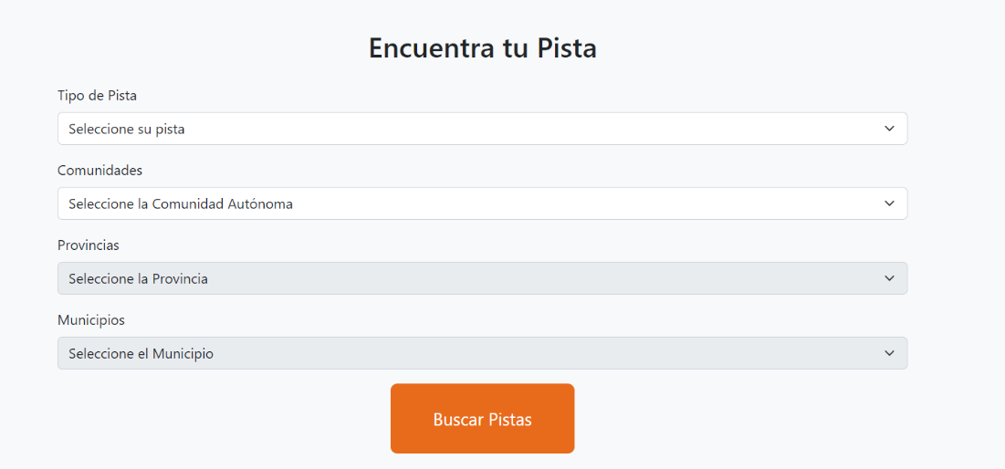

# 2.Pistas

Desde esta página el usuario verá las pistas de la web y podrá filtrar con los filtros proporcionados, que serán el tipo de pista, el municipio en la que se encuentra la pista, la hora a la que desea reservar para encontrar las mejores pistas que se adecuen al horario que desea, y buscar por nombre las pistas de la página en las que se encuentra, para encontrar la que más se ajuste a sus necesidades y reservarla. Desde esta página el usuario también podrá añadir pistas a favoritos pulsando sobre el icono de la estrella y dar o quitar un like o dislike a una pista en concreto dándole al icono del pulgar correspondiente.

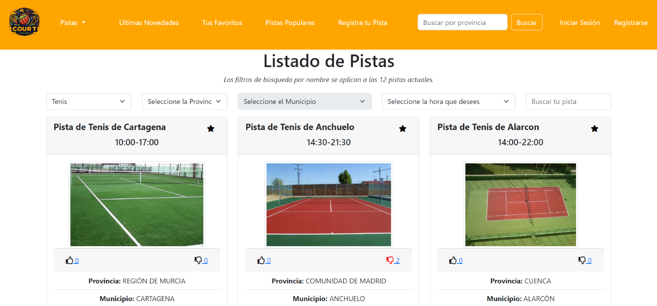

## 2.1 Reserva Pista

Cuando el usuario haga click sobre el botón de reservar se le redirigirá a esta página donde se le mostrara el tiempo que va a hacer durante esa semana en el municipio donde se encuentre la pista y un mapa con la dirección donde se encuentra la pista, y se mostrara un formulario que deberá rellenar con el nombre del Reservante y la fecha y la hora de inicio y finalización de la reserva que no se permitirá que sea fuera del horario de la pista o un horario que ya este reservado.

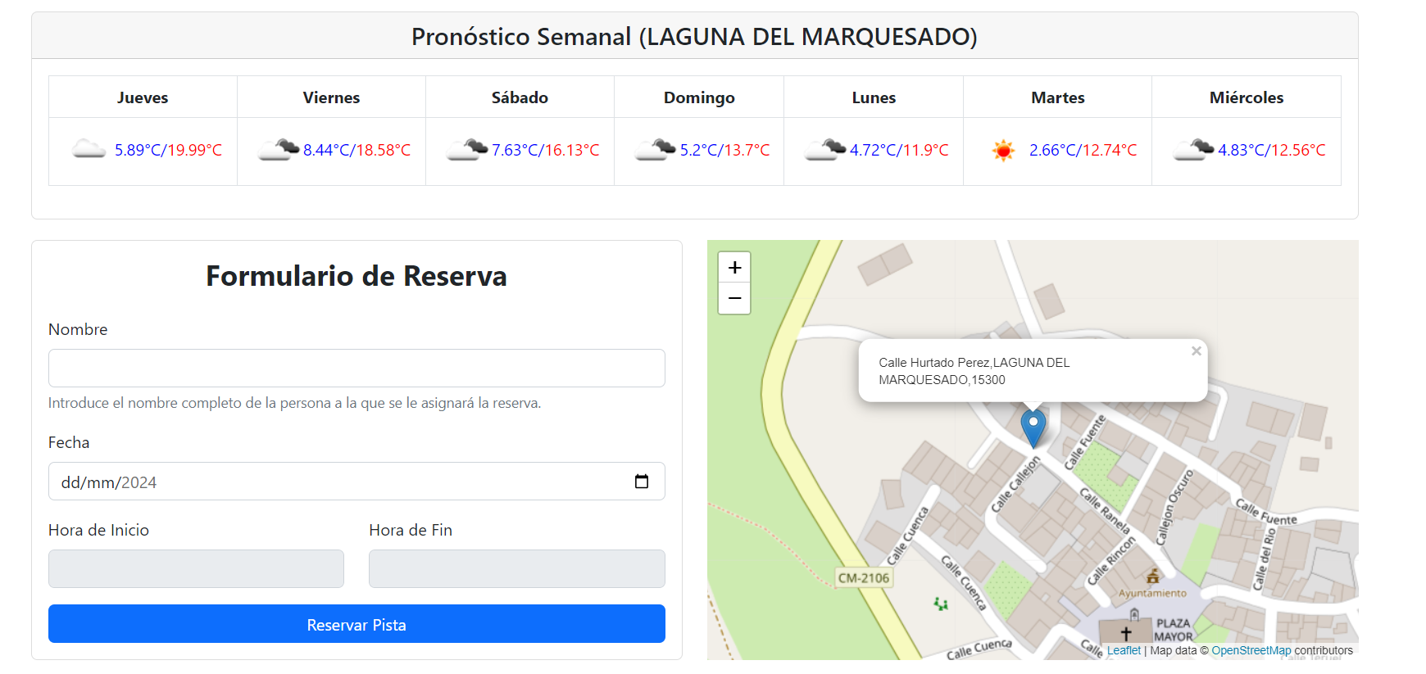

# 3.Últimas novedades

En esta página los usuarios podrán ver las últimas pistas que se añadieron a la web y que ya han validado el administrador, muy útil por si quieres enterarte por las últimas novedades sobre pistas deportivas añadidas a la web y filtrarlas por los filtros mencionados anteriormente. Desde esta página el usuario también podrá añadir pistas a favoritos pulsando sobre el icono de la estrella y dar o quitar un like o dislike a una pista en concreto dándole al icono del pulgar correspondiente.

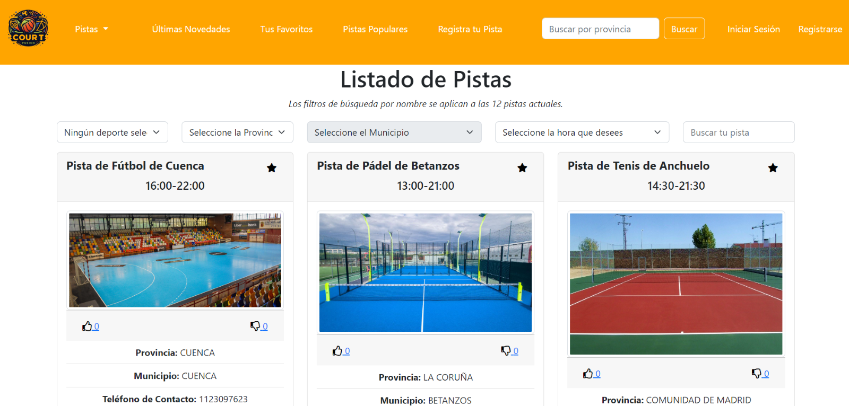

# 4.Tus favoritos

En esta página el usuario tendrá sus pistas favoritas que ha añadido previamente, lo cual facilita al usuario encontrar las pistas que más le gustan para encontrarlas y reservarlas fácilmente. Desde esta página también de podrá filtrar tus pistas favoritas con los filtros mencionados anteriormente y desde esta página el usuario también podrá añadir pistas a favoritos pulsando sobre el icono de la estrella y dar o quitar un like o dislike a una pista en concreto dándole al icono del pulgar correspondiente.

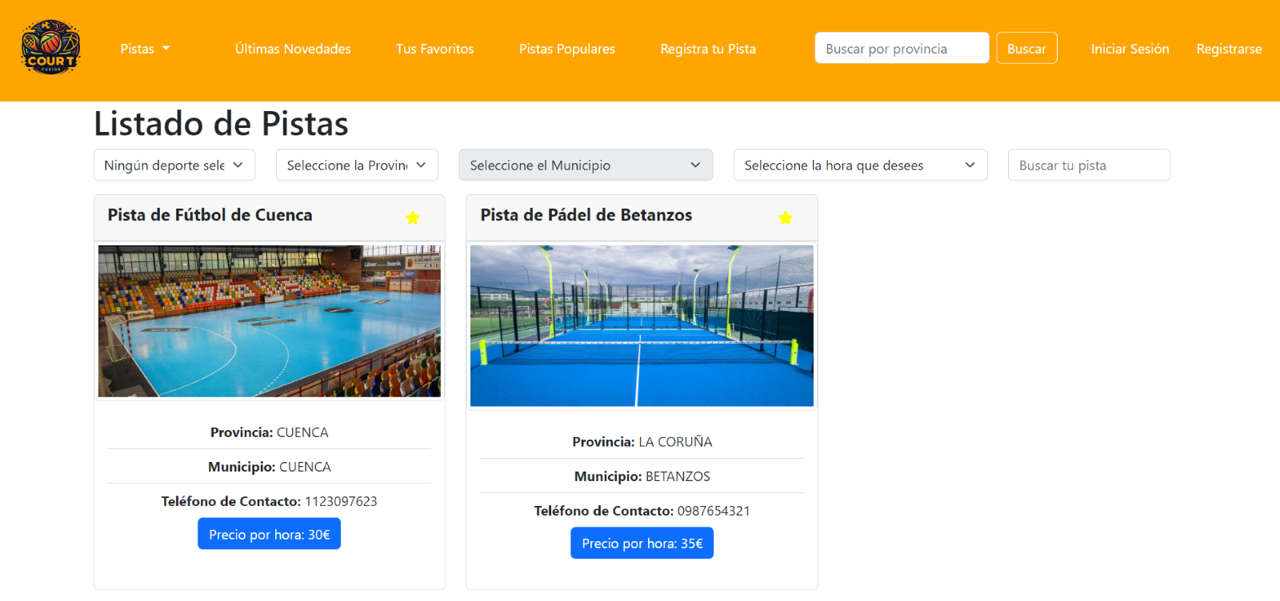

# 5.Pistas Populares

Desde esta página el usuario podrá ver las pistas más populares (Diferencia likes-dislikes) de toda la web, así como añadirlas a favoritos y reservarlas. También podrá filtrarlas por deporte, municipio y hora para encontrar la pista que más se adecue a sus necesidades. Desde esta página el usuario también podrá añadir pistas a favoritos pulsando sobre el icono de la estrella y dar o quitar un like o dislike a una pista en concreto dándole al icono del pulgar correspondiente.

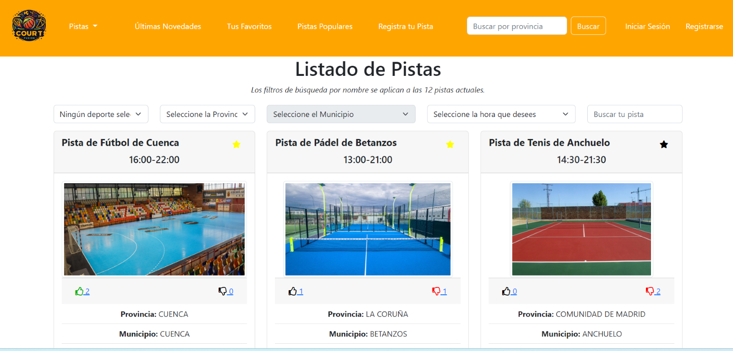

# 6.Registra tu pista

Desde esta página a la que solo podrán acceder las empresas, podrán subir los datos y la imagen correspondiente a la pista que quieren publicar, que antes de publicarse deberá validarse el administrador. Todos los datos antes de ser enviados al servidor serán verificados con JavaScript y con HTML.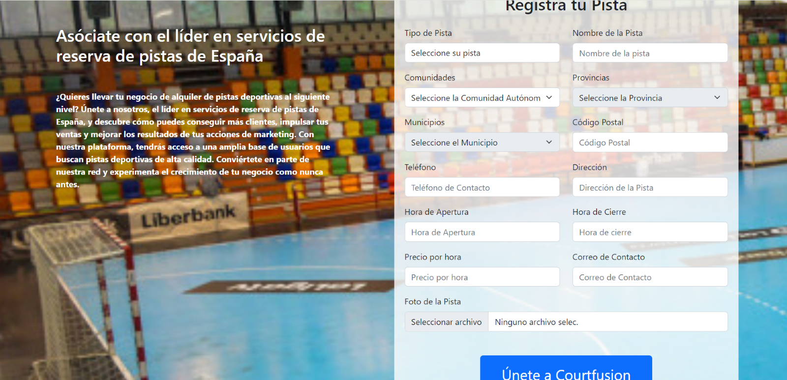

# 7.Iniciar sesión

Desde esta página los usuario o empresas podrán iniciar sesión introduciendo su usuario y contraseña y tendrán enlaces para restaurar su contraseña o registrarse en caso de no estarlo.

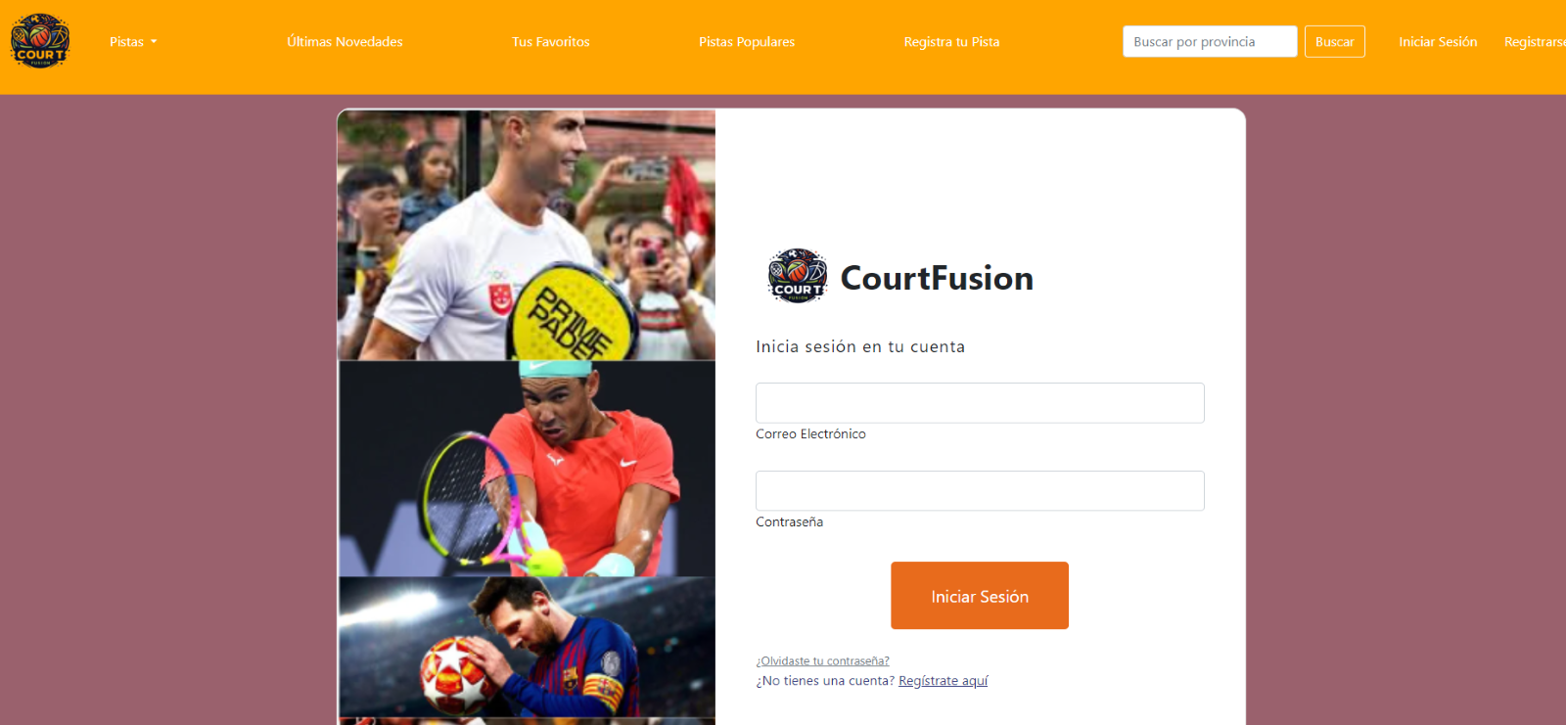

# 8 Registro

## 8.1 Usuario

Desde esta página el usuario podrá registrarse en la página web rellenando los campos correspondientes.

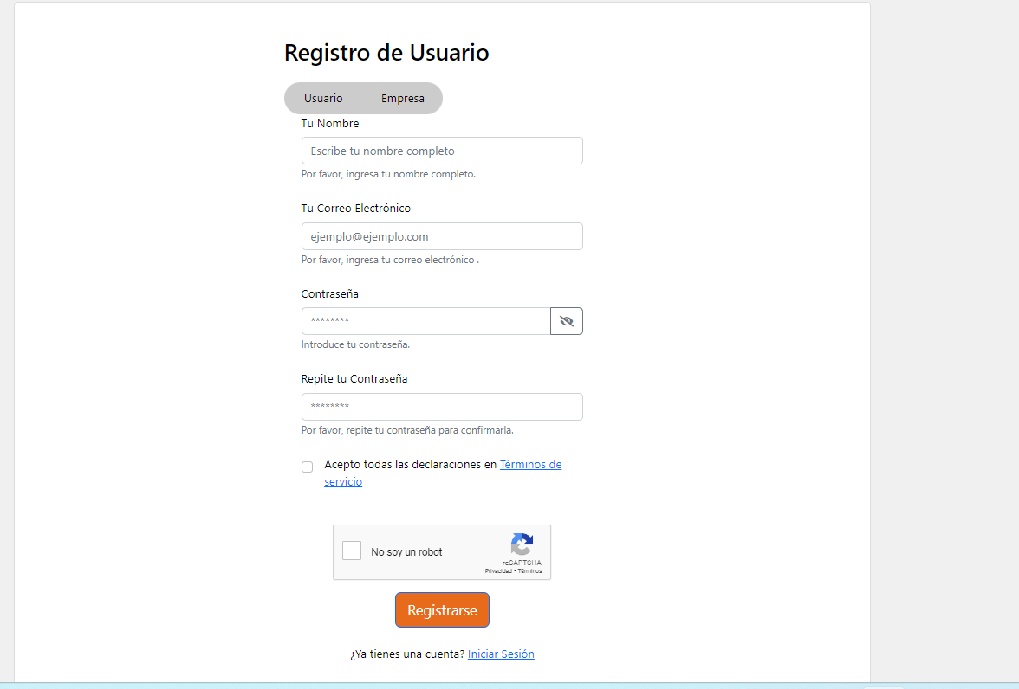

## 8.2 Empresa

Desde esta página la empresa podrá registrarse rellenando los campos correspondientes

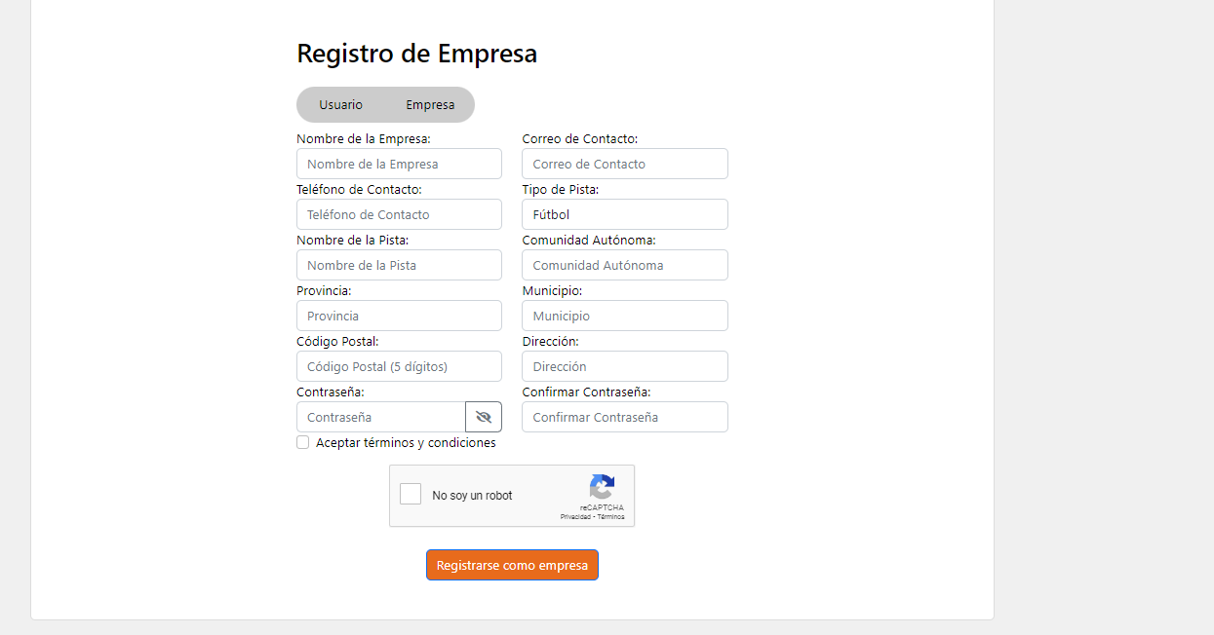

# 9 Perfil

## 9.1 Perfil Usuario

### 9.1.1 Añadir Saldo

Desde esta página el usuario podrá añadir dinero a su cuenta para reservar las pistas que desee.

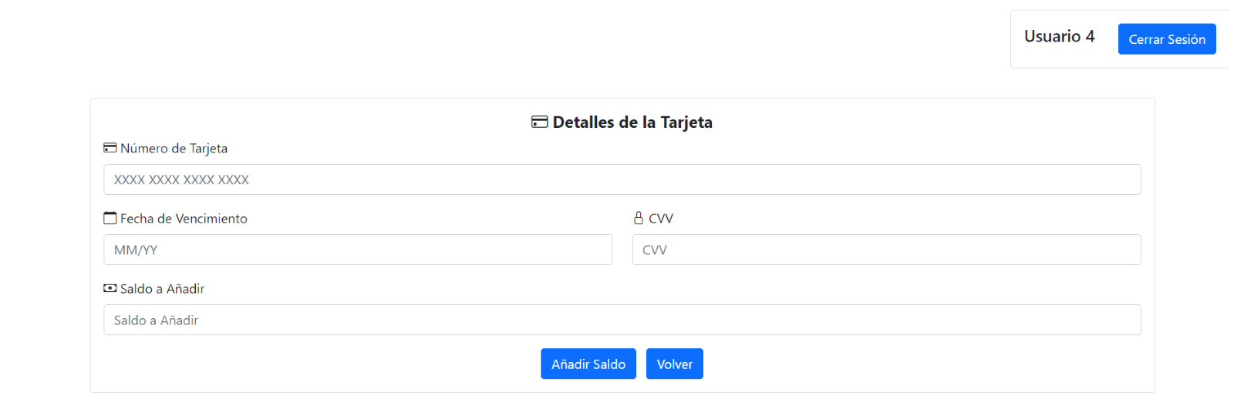

### 9.1.2 Gestionar Reservas

Desde esta página el usuario podrá cancelar sus reservar si así lo desea.

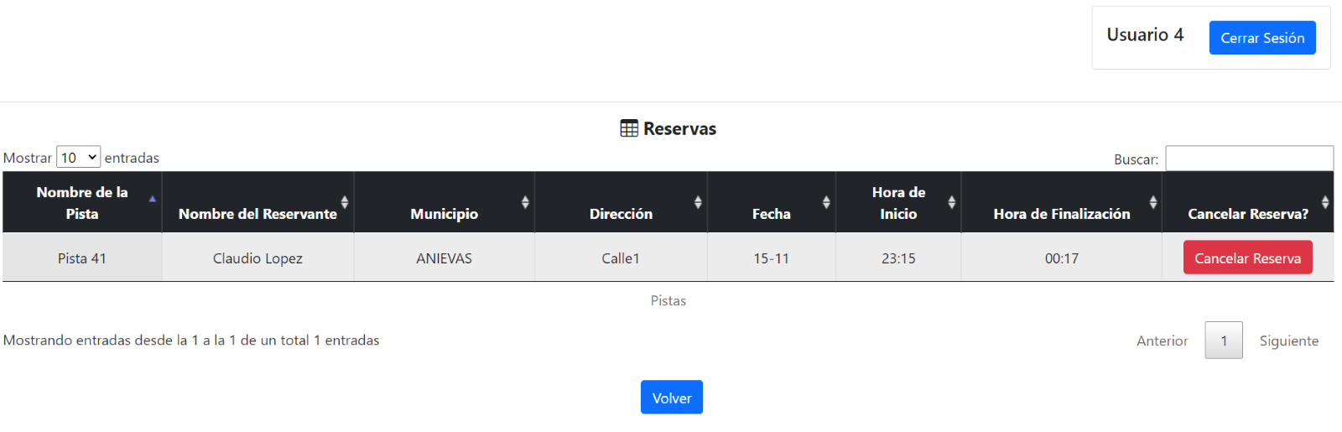

Además, cuando el usuario cancele la reserva le enviaremos un email informándole de que la reserva se ha cancelado correctamente.

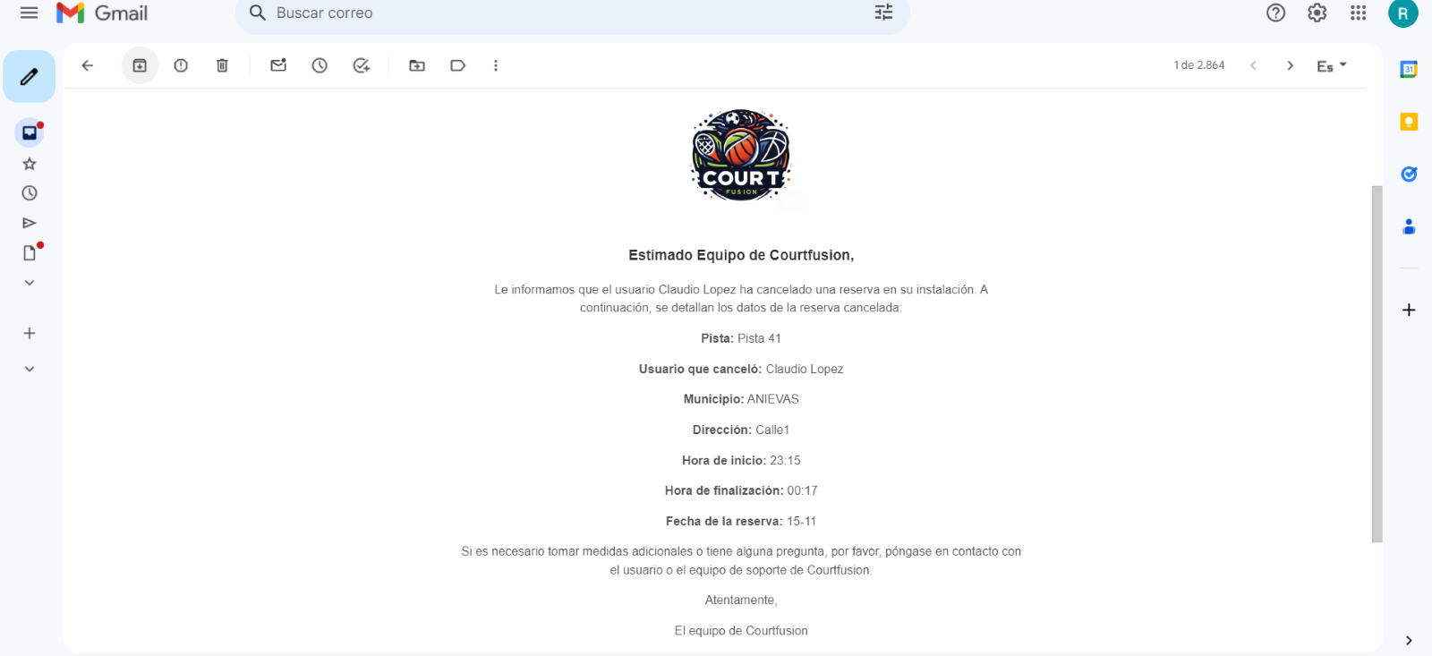

## 9.2 Perfil empresa

La empresa desde su perfil podrá gestionar sus pistas o las reservas de sus pistas.

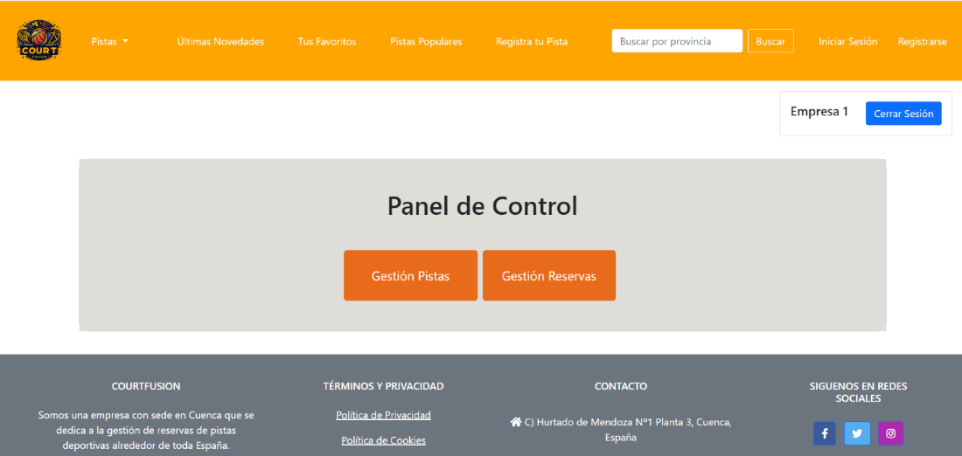

### 9.2.1 Gestión Pistas

#### 9.2.1.1 Añadir

En esta página la empresa puede añadir alguna pista que hayan adquirido recientemente.

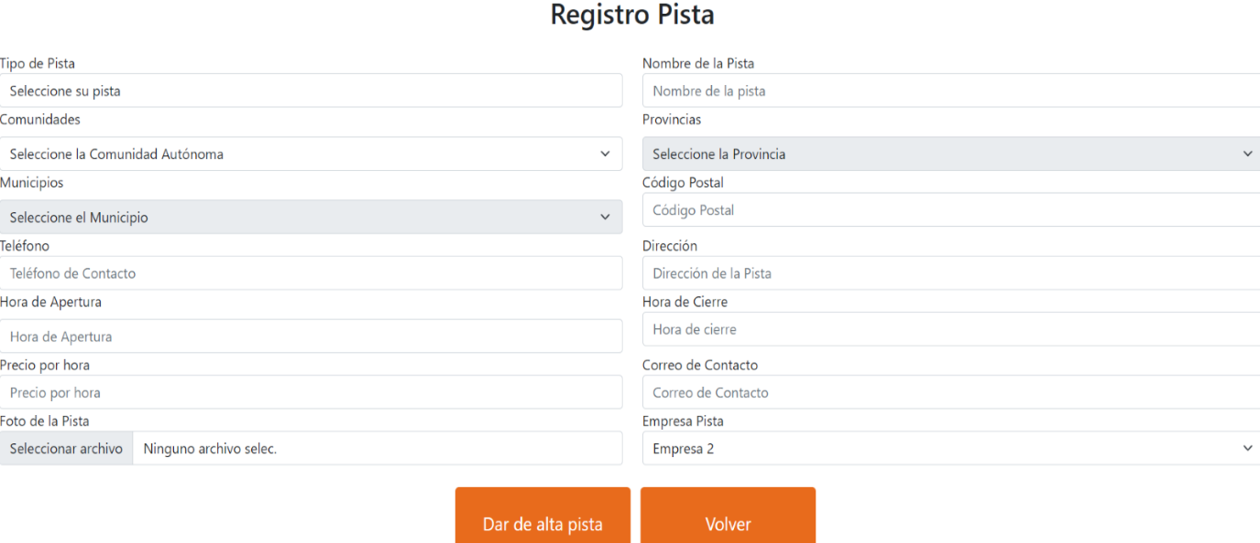

#### 9.2.1.2 Eliminar

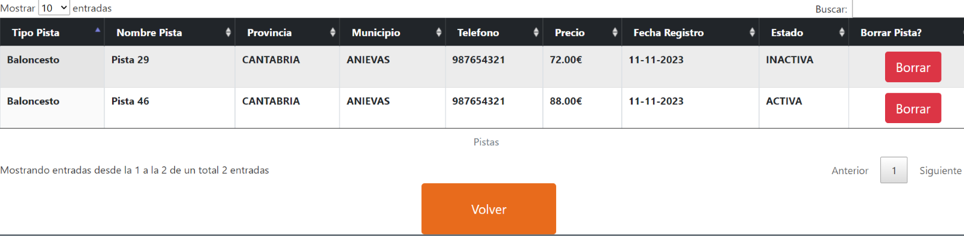En esta página la empresa puede eliminar alguna de las pistas que le pertenezcan.

#### 9.2.1.3 Modificar

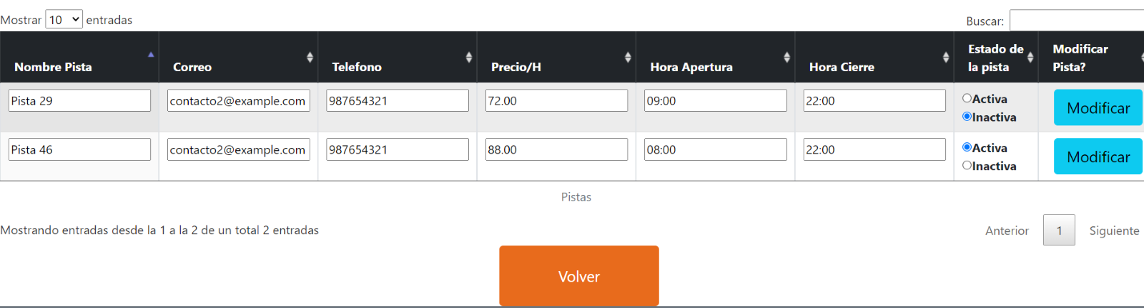

En esta página la empresa puede modificar los datos de alguna de sus pistas, como puede ser el estado si la pista se encuentra en obras o la hora de apertura o cierre si se han visto modificadas por algún factor.

#### 9.2.1.4 Pdf

En esta opción la empresa puede obtener un pdf de todas sus pistas por si lo necesita por algún motivo.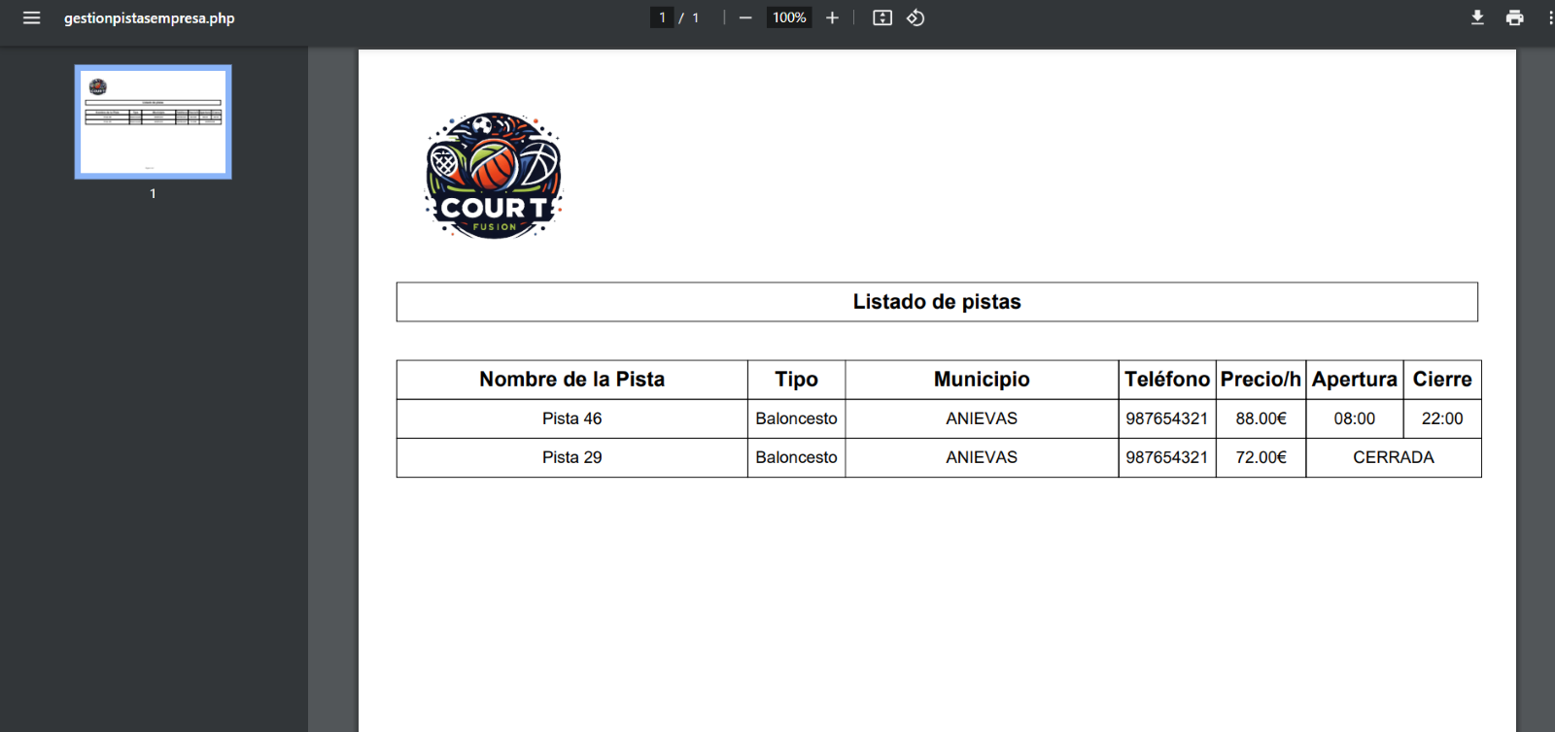

### 9.2.2 Gestión Reservas

Desde esta página la empresa podrá consultar las reservas de sus pistas, así como cancelarlas.

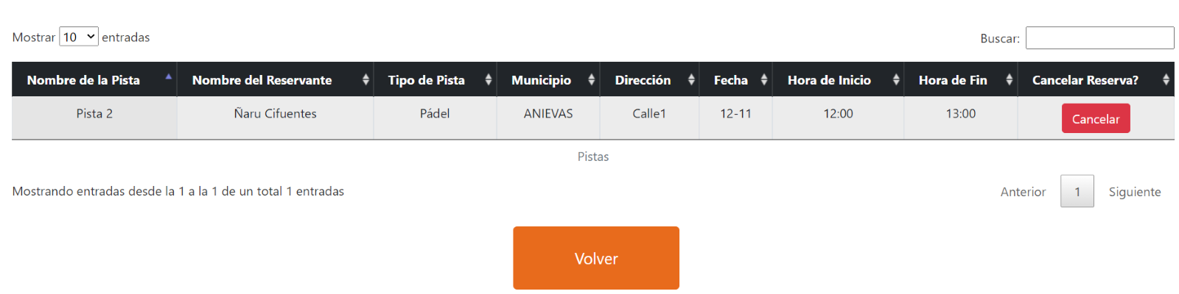

## 9.3 Perfil Administrador

### 9.3.1 Gestión pistas

#### 9.3.1.1 Añadir

Desde esta página el administrador puede dar de alta pistas por si así fuera necesario.

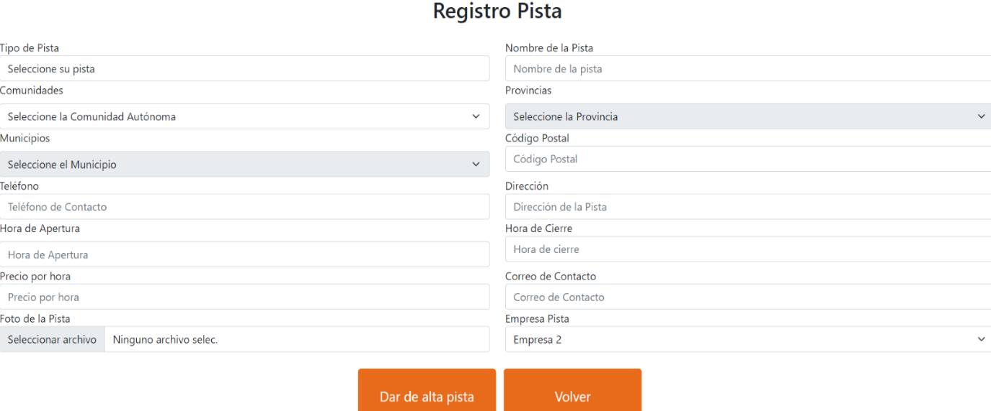

#### 9.3.1.2 Borrar

El administrador puede borrar cualquier pista de la web.



#### 9.3.1.3 Modificar

El administrador puede modificar los datos de todas las pistas de la web. (No se incluye captura ya que a ser la tabla pistas al tener numerosos datos no entra en el Word).

#### 9.3.1.4 Pdf

El administrador puede obtener un pdf de todas las pistas de la web.

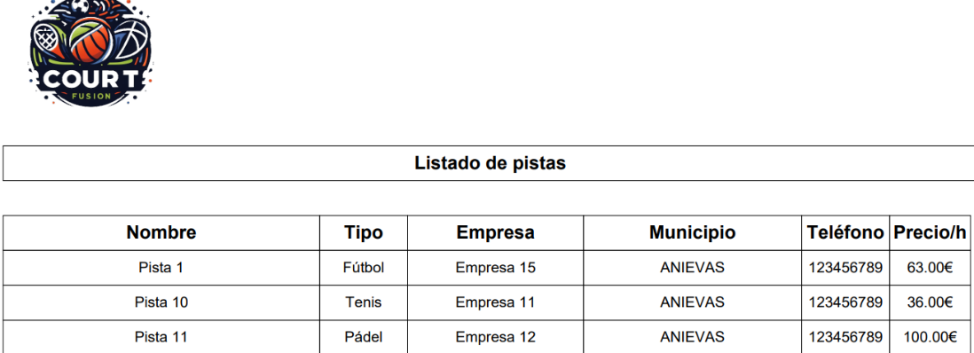

#### 9.3.1.5 Validar

Las pistas antes de ser añadidas a la web deben ser validadas por el administrador, el cual podrá observar los datos y la imagen que la empresa ha proporcionado de la empresa en cuestión. El administrador contara con tres botones, uno de ok si todos los datos son correctos, uno de pausa para volver al panel de gestionar las pistas y otro de rechazar para las pistas que tengan algún dato incorrecto o la imagen no corresponda. Por ejemplo, en este ejemplo podemos ver que la empresa ha proporcionado los datos correctamente sin embargo a proporcionado una imagen que no se corresponde por lo tanto el administrador la rechazaría y no se subiría a la web, con esta práctica podemos evitar datos o imágenes que no correspondan o sean irrespetuosas.

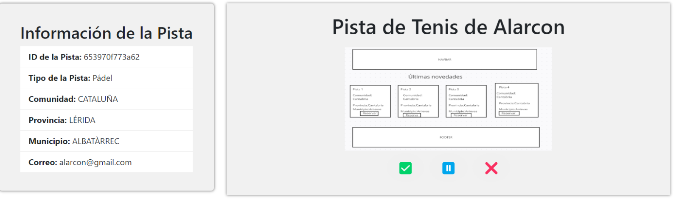

### 9.3.2 Gestión usuarios

#### 9.3.2.1 Añadir

El administrador puede añadir algún usuario por si fuera necesario.

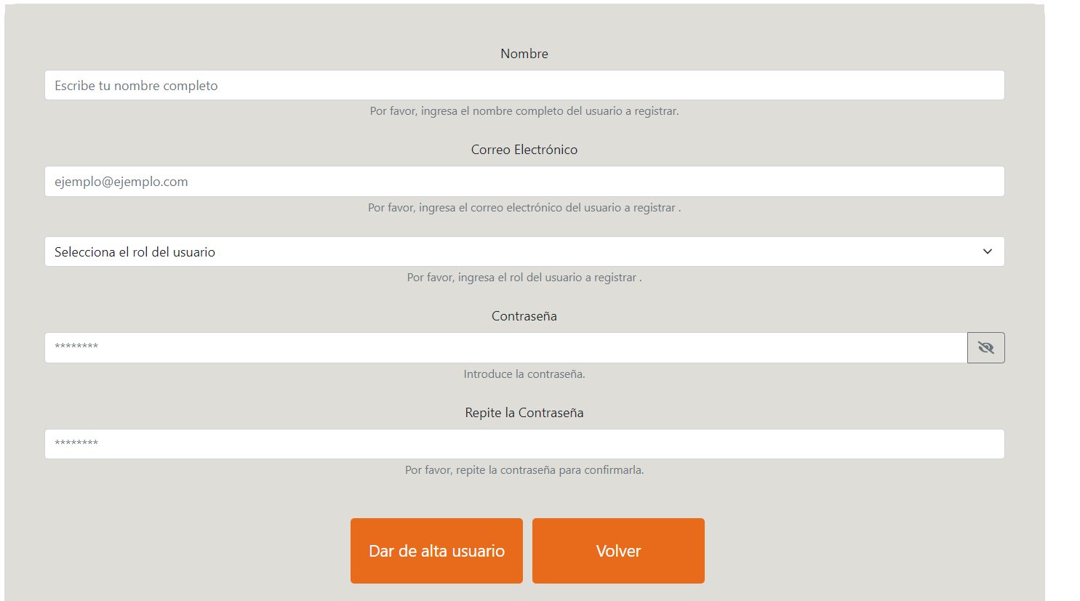9.3.2.2 Borrar

El administrador puede borrar algún usuario por si fuera necesario.



#### 9.3.2.3Modificar

El administrador puede modificar los datos de algún usuario si fuera necesario.



#### 9.3.2.4 Pdf

El administrador puede obtener un listado de todos los usuarios de la web.

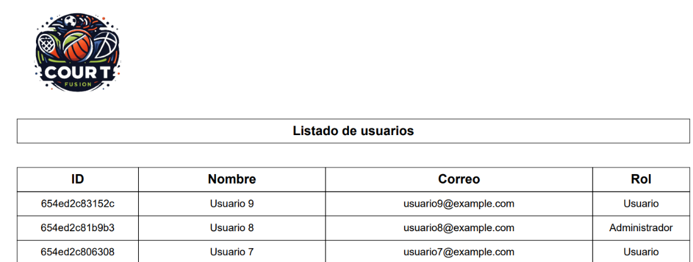

### 9.3.3 Gestión reservas

#### 9.3.3.1 Añadir

El administrador puede añadir una reserva de un usuario en concreto en una pista en concreto por si fuera necesario.

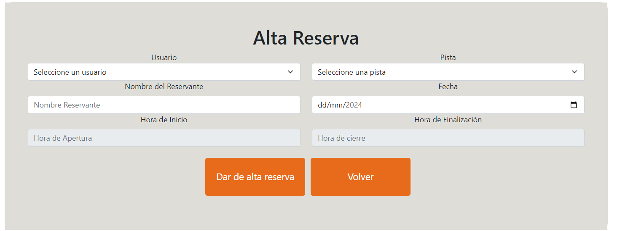

#### 9.3.3.2 Borrar

El administrador puede borrar las reservas de todas las pistas.



#### 9.3.3.3 Modificar

El administrador puede modificar las reservas de todas las pistas.

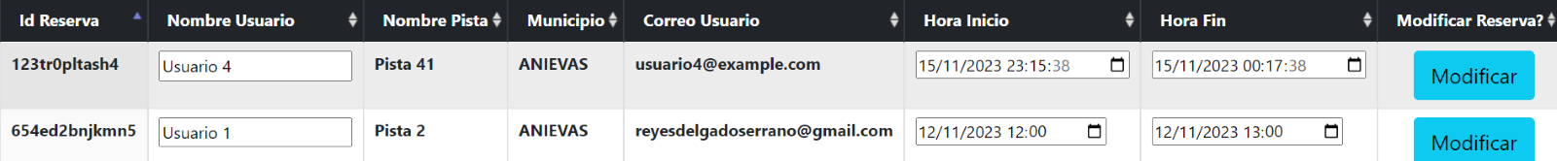

#### 9.3.3.4 Pdf

El administrador puede sacar un pdf de las reservas de todas las pistas por si fuera necesario.

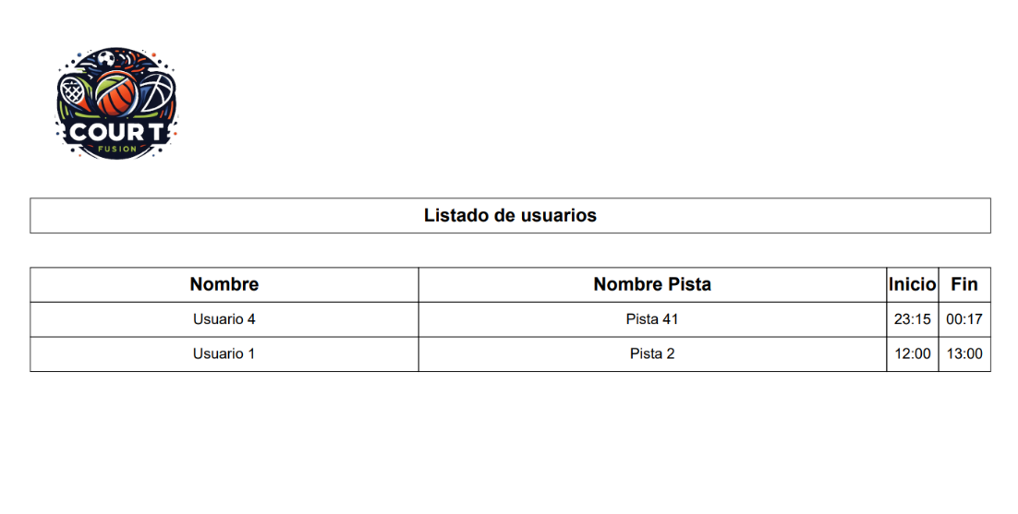

### 9.3.4 Backup

Esta opción le permite al administrador crear, restaurar, borrar o modificar un backup. Las opciones de modificar simplemente nos permiten modificar el nombre y la fecha del backup no el propio contenido del archivo que contiene el backup.

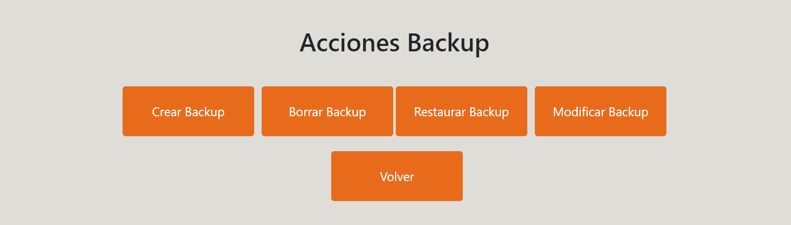

**Crear Backup**

Se crear un archivo SQL cuto nombre es el nombre de la base de datos junto con la fecha en la carpeta llamada backups del proyecto.



**Borrar Backup**

El administrador podrá borrar desde aquí cualquier archivo del que se encuentre en la carpeta backups del proyecto, ya sea porque está obsoleto o ya no es necesario.



**Restaurar Backup**

Desde aquí el administrador podrá restaurar un archivo SQL volviendo a un estado anterior de la base de datos por si fuera necesario debido a un ataque de malware u otros factores.



**Modificar Backup**

Desde aquí el administrador podrá modificar el nombre y/o fecha del archivo backup.



### 9.3.5 Zip web

Esta opción le permite al administrador descargar un zip de la web por si es necesario transportarla por algún motivo.



### 9.3.6 Gestión empresas

#### 9.3.6.1 Añadir

El administrador puede añadir alguna empresa a la web por si fuera necesario.

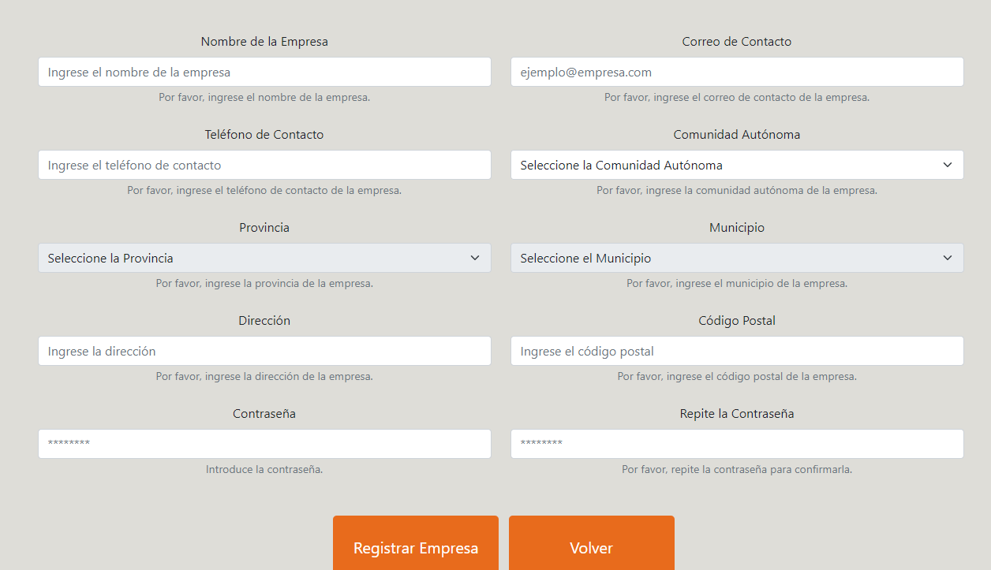

#### 9.3.6.2 Borrar

El administrador puede borrar alguna empresa por si fuera necesario.



#### 9.3.6.3Modificar

El administrador puede modificar los datos de alguna empresa si fuera necesario.



#### 9.3.6.4 Pdf

El administrador puede obtener un listado de todas las empresas de la web.

